М.М.Безруких, доктор биологических наук, предлагает несколько практических «шагов» по подготовке руки ребенка к письму и дает конкретные советы родителям.
1. Учимся правильно сидеть.
2. Учимся правильно держать ручку и бумагу.
3. Учимся рисовать прямые линии: вертикальные, горизонтальные, наклонные.
4. Учимся рисовать прямые и наклонные параллельные линии.
5. Учимся рисовать полуовалы – верхние, нижние.
6. Учимся рисовать круги и овалы.
7. Учимся рисовать зигзаги (плавно передвигая руку).
8. Учимся рисовать линии, полуовалы, овалы определенной величины (вводим ограничительную линейку – строку).
9. Знакомимся с печатными буквами и учимся писать их правильно.
10. Знакомимся с элементами письменных букв.
При обучении ребенка чтению и письму советуем придерживаться определенных правил.
Объясните ребенку цель каждого занятия: что предстоит сделать, для чего и как. Примите участие в выполнении задания вместе с дошкольником. Убедитесь, что он понял ваши инструкции.
Соблюдайте последовательность заданий, не торопитесь, не меняйте и не пропускайте шаги.
Помните: продолжительность выполнения графических заданий не должна превышать 3 – 5 мин.
Не переходите к последующим заданиям, если не освоены предыдущие.
Не забывайте, что дети 5 -6 лет лучше осваивают все в игре.
Не забывайте поощрять ребенка за правильно выполненнон задание, за старание и прилежание.
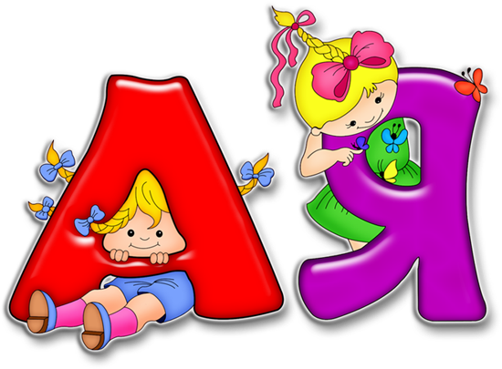

Муниципальное бюджетное дошкольное образовательное учреждение детский сад общеразвивающего вида «Сибирячок» с приоритетным осуществлением деятельности по физическому развитию детей

Как помочь дошкольнику овладеть чтением и письмом
Подготовка ребенка к школе

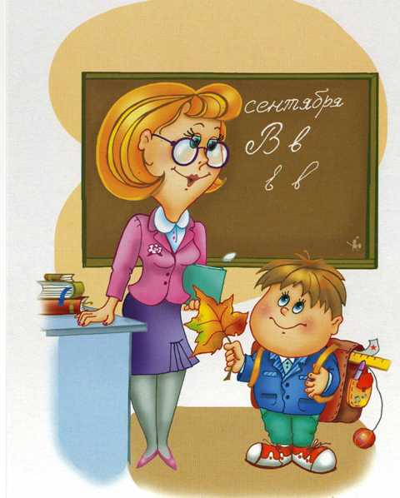

О.Н. Московец
П.г.т.Белый Яр
Навыки чтения и письма формируются не у всех детей одинаково быстро. Основная причина этого – у ребенка недостаточно развита речь, в частности фонематический слух. К концу дошкольного возраста ребенок должен уметь проводить звуковой анализ слов.
Научите вашего ребенка с помощью интересных игр, например разрезания полосок бумаги разного цвета и размера, строить модель слова. При этом он как бы «увидит» речь, попросите его рассказывать, что он делает.
Подберите занимательный материал: ребусы, лото, картинки, по которым можно последовательно рассказать об изображенном.
Для развития речи ребенка вспомните нелепицы, перевертыши, небылицы, которые любят дошкольники. Они значительно совершенствуют речь ребенка.
Помните: в старшем дошкольном возрасте речь становится основой перестройки психических процессов, орудием детского мышления.
Почти все дети в возрасте 5 – 6 лет знают печатные буквы и умеют их рисовать (не писать!), но, как правило, рисуют (не пишут!) неправильно. В этом нет ничего страшного.
Не пытайтесь учить ребенка написанию письменных букв до школы.
Следует различать два понятия «подготовка к письму» (1 этап) и «обучение письму» (2 этап). В дошкольном возрасте важен 1 этап – подготовка к обучению письму.
Покажите ребенку сходство и различие в начертании печатных и письменных букв, строчных и заглавных, а также букв, написанных разным шрифтом; обратите внимание на основные элементы (части), из которых состоят буквы.
Объясните, что буква – это условный знак, обозначающий звук.
При подготовке детей к письму используйте специальную методику «дополнения» («достраивания») букв, которая позволяет совершенствовать зрительное восприятие и зрительно – моторную координацию ребенка.
При обучении писать печатные буквы учитывайте следующую последовательность действий.
1. Объясните, как пишется графический элемент (буква): в какой точке начинается движение, куда оно направлено, как изменяется траектория, где окончание движения. В объяснении не должно быть ни одного непонятного или незнакомого слова, или не имеющего точного значения.
2. Не ждите, что ребенок выполнит все задания только по словесной инструкции, показывайте движение.
3. Действия под диктовку выполняются замедленно. После объяснения и показа попросите ребенка «продиктовать» вам, что и как делать, при этом задание выполните вы.
4. Проконтролируйте самостоятельное выполнение действия ребенком. Элементы (части элемента), выполненные неправильно, надо разобрать и зафиксировать правильный способ написания. Действие выполняется под контролем взрослого, но при условии самостоятельной оценки ребенком правильности написания.
Научите ребенка рисовать и писать вертикальные и горизонтальные линии, располагая их в строке, соблюдая определенную высоту и протяженность.
Не забывайте учить детей внимательно рассматривать рисунки, воспринимать и отмечать сходства и различия, соблюдать последовательность движений при подготовке руки к письму.
